

Manual de Usuario Calcular “D”

13 octubre

Universidad de Antioquia
Creado por: Jhon Sebastian Peñate Peña

Introducción.

Uso correcto del calculado “D”

Elaborado para la empresa colluna, con la finalidad de brindar un desarrollo de sofware que facilite su operabilidad en el hanbito de la determinacion de el valor “D” de indeterminados polinomios en diferentes mediciones de tiempó.

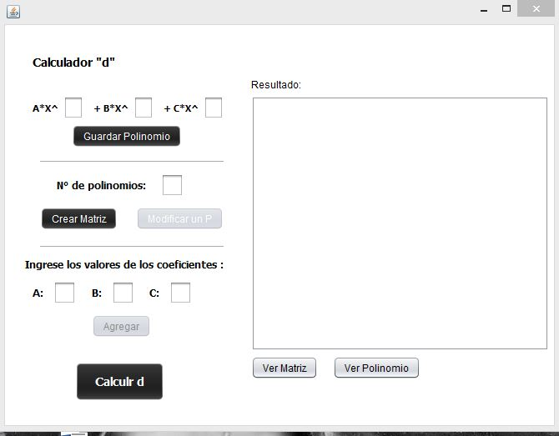
Al dar clic en el ejecutable se le abrira un ventana como la mostratda anteriormente.
En tas se encuntas todos los campos de entrada y saldia para el correcto ingreso de los valores polinomio, coeficientes y tiempo t.

Para calcular “D” siga los siguientes pasos.

- Ingresar el polinomio de la forma A*X^n + B*X^m + CX^k.
Usted solo temdtra que agregar en los recuadros debida mente marcados los valores correspondientes a n,m,k.
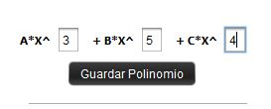

Como se ilustra en la imagen anterior dond epor ejemplo n=3 , m=5 y k = 4.
Despues de agreagar los valores correspondientes daremos clic en el boton “guardar Polinomio”.

Nota: las entradas son unica y exclusivamente valores numericos.

- El siguiente paso es crear la “Matriz”, usted ingresara en el campo marcado como “N° Polinomios” la cantidad de polinomios a los cuales les desea calcular el “D”.

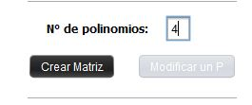

Por ejemplo en la imagen anterior se ilustra en este proceso, donde el numero de polinomios que le calcularemos el “D” es 4.
Luego de fijar el valor damos lic en crear matriz.

Nota: el valor ingresado debera ser un valor nemrico entero y positivo.

- Posteriomente, se nos habilitaran los campos marcados como A:, B:, C: que son los cqampos donde introduicremos los coeficientes correspondientes de los polinomios que de seamos calcular.

A*X^n + B*X^m + CX^k.

Encada uno de los tres campon deberenmos introducir un valor nummerico entero o real. En caso agregemos un carácter, letra o signo diferente a un numero el sistema tomara ese campo como un “0” y se le notificara por un mensaje.

En el ejamplo anterior podemos ver que el polinomio ingresado seria: 3*X^n + 5*X^m + 4X^k.
Asi ingresaremos uno a uno la ccantidad de polinomios que hayamos especificado en el paso anterior.

Nota: si se equivoco a la hora de ingresar un valor de un polinomio, tranquilo continue con los demas y al finalizar podra modificar ese polinomio de manera individual.

- Despues de terminar la carga de los polinomios, estaremos listos para calcular el D1, D2,D3…Dn. Para esto damos clic en el boton clacular D. se nos desplegara una ventana solicitando ingresemos el valor deñ tiempo t que queremos evaluar.

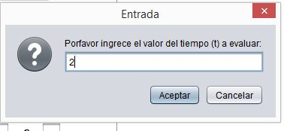

Ingresamos el valor del tiempo t, que sera un valor numerico entero positivo al tratarse de el tiempo, y damos clic en aceptar.

El sistemas calculara todos los polinomios y en el recuadro “resultados” nos mostrara el calculo de los D1,D2,D3…Dn.

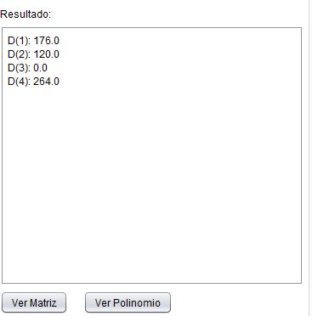

Habremos terminado el calculo de”D”.

Opciones adicionales.

- Ver la matriz.
Despues d ehaber realizado el paso 2 podremos dar clic en cualquier momento en el boton “ver matriz” y s enos mostraran una matriz que contiene los coeficientes de los polinomios que vamos ingresando.

Nota: si damos clic inmadiatamente despues de haber culminado el paso 2 nos mostarar una matriz llena de ceros, puesto no hemos ingresado ningun polinomio.

- Ver Polinomio.
Despues de haber terminado el paso 1, ya nuestro polinomio de la forma: A*X^n + B*X^m + CX^k. estara en memoria y podrempos visualizarlo en cualquie momento dando clic en el boton “ver polinomio”.

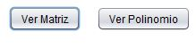
Mostar Matriz y Mostrar Polinomio 1

- Modificar un Polinomio.
Después de culminar la carga de los valores correspondientes de los coeficientes al sistema, podremos elegir el numero de un polinomio y modificarlo.

Para esto en el campo “N° polinomios” digitamos el número que corresponda en el orden de ingreso a ese polinomio que queremos modificar. Para ayudarnos a identificar ese número podemos dar clic en “ver Matriz” y veremos que cada una de nuestra entradas esta numerada en la parte izquierda y superior. El número que debemos ingresar él es correspondiente a la numeración en la parte izquierda.

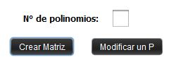

Después de dar clic en el botón “Modificar un P”.
En caso el polinomio que modificaremos contenga ceros, el sistema nos pedirá inicialmente esos valores.
Y sí queremos modificar un valor diferente, deberemos hacer el proceso una segunda vez.

